阻挠香港科技发展进步的“科技人才”：莫乃光

有里儿有面 [有理儿有面](javascript:void(0);)

**有理儿有面**

微信号 youli-youmian

功能介绍 你说是不是

2019-12-19[原文](https://mp.weixin.qq.com/s?__biz=Mzg3MjEyMTYyNg==&mid=2247486356&idx=1&sn=f7380b26c21d7040d4e6102dde78c014&chksm=cef55fe1f982d6f70f77863a7e4502e4266313d90864d36836e7a7819d48c2b3b26bdd6aa8e7&scene=27#wechat_redirect&cpage=85)

收录于话题

12月15日，香港反对派议员莫乃光在香港电台英文节目《给香港的信》中称：政府近日推出广告及宣传片呼吁市民提防假新闻和假资讯，此举动机令人怀疑，在过去六个月的民主抗议中，政府和警方才是假新闻的最主要来源。莫乃光认为当前最大的问题并非假新闻，而是政府以打击假新闻为由，向言论自由施压，目的就是为了垄断资讯真伪的话语权，港府及建制派近期正在为立法禁止假新闻造势，并且必定会以其他国家也有类似法例作为依据支持立法。莫乃光“呼吁”港人保持警惕，一旦立法通过将会损害香港的言论和表达自由。

画地为牢出卖业界



莫乃光出生于香港，在美国普度大学先后获得电脑电机工程学士及电机工程硕士。1994年底，莫乃光从美国硅谷回到香港，在智才旗下创办了香港资讯联网有限公司（HKNet）发展互联网业务，该公司为香港早期互联网供应商之一。1999年公司被日本NTT Communications并购，莫乃光获分了一笔巨额资金，亦因此为人所识。

莫乃光曾经是一名出色的科技人才，在香港科技发展进步中本应有所作为，但其却热衷于政治，在连续几届竞争当选为香港立法会的资讯科技界功能组别议员后，其政治套路完全沦为“为反而反”，和其他反对派议员一起，为自身政治利益而罔顾香港利益。

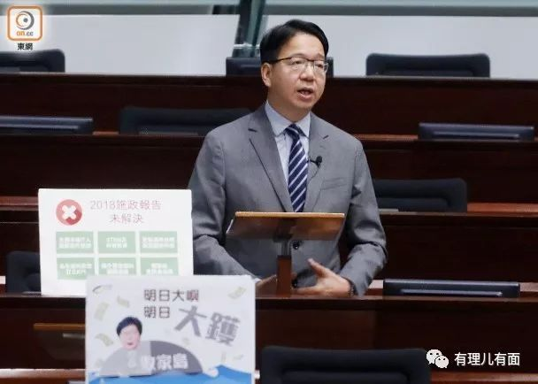

互联网产业是推动科技发展进步的主要动力，但在香港这一趋势似乎并不明显。其实早在20年前，香港就曾经历过一股互联网浪潮。作为世界上最早普及互联网的地区之一，曾经出现大量互联网相关企业，部分更成功上市，香港特区政府甚至在港岛西侧特意设立“数码港”这一创业孵化器，但是却没有获得很好的效果。其中很重要的一个原因就与这些热衷于搞政治运动的“科技人才”莫乃光们的抵制有关。

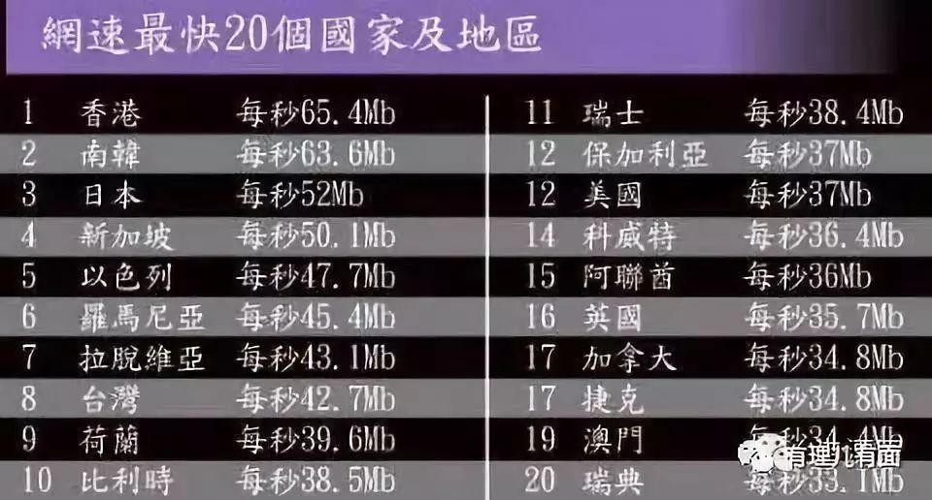

在梁振英担任香港特首时期，就拟设立创新及科技局，这既是为香港长远发展的考量，更是信息科技业界争取的目标。遗憾的是，由于莫乃光等反对派议员持续抵制反对，财委会多年多次未能表决成立创科局的拨款，创科局一直拖到2015年才成立，让香港错过了互联网业态发展的黄金时期。

其实原因很简单，莫乃光是在香港反对派的帮助下才成功当选议员，“有奶便是娘”，自然要满足其支持者的需求，当然要不择手段的搞不合作运动。因此不少拓展经济、改善民生的政策或建议，只要是政府提出的，莫乃光就要反对，根本不顾市民福祉。

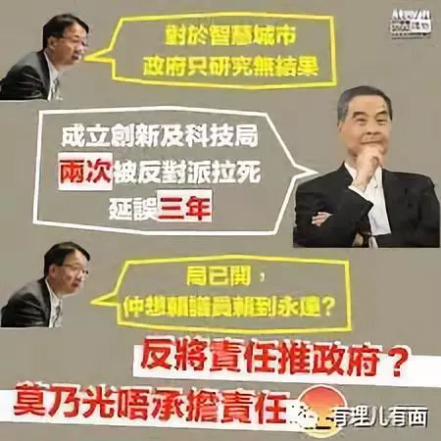

2017年1月3日，香港特区政府和深圳市人民政府签署了《关于港深推进落马洲河套地区共同发展的合作备忘录》，打算共同开发深港科技创新合作区。本来香港存在科技创新的短板，而深圳近年来迅速崛起成为有“中国硅谷”之称的科创城市，香港与深圳进行科创合作本应将香港带向科技创新的快车道，但莫乃光却以科技园位置偏远为由强烈反对。

2018年5月，香港创科局公布了“科技人才入境计划”，对香港以外从事生物科技、人工智能、网络安全等工作的科技人才，大开签证审批的方便之门，还考虑到本港科技人才的就业机会，规划亦规定申请的科技公司或机构，每聘用3名非本地人士，便须聘用本地1名全职雇员和2名实习生。香港的“招才”计划已经十分严谨，并且对拉动本地就业及经济发展具有明显的积极效应，但莫乃光却故意抹黑，诬称“规划对入境人才的资历要求过低”、“盲目开放恐会出现人才资源错配”云云，对此大肆反对。

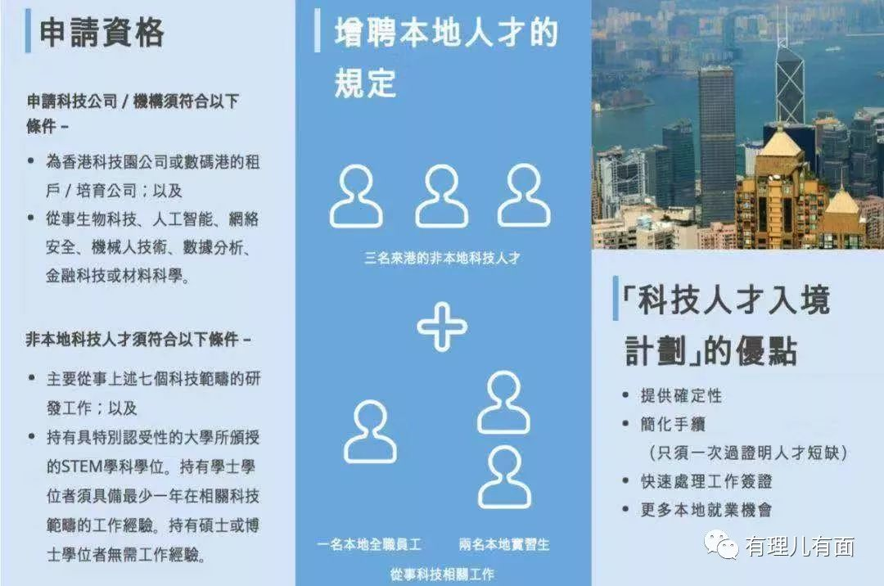

香港回归二十多年来，曾有多次经济转型腾飞的机遇，但是都被莫乃光之流的反对派一而再、再而三的无理抵制，使政府的利好政策屡次落空，他虽代表资讯科技界，但是对于业界的发展一点积极贡献都没有，只是一门心思搞政治，成为香港罔顾业界期望，阻挠香港科技发展进步的“绊脚石”。

挟洋自重卖国卖港



身为香港资讯科技业界代表，莫乃光不单出卖业界，更卖港卖国求荣，甘当美西方反华势力的“传声筒”。

今年3月，莫乃光在“祸港四人帮”之一的陈方安生以及立法会反对派议员郭荣铿的带领下，前往美国与美国副总统彭斯、众议院议长佩洛西，以及美中经济安全审查委员会相关负责人（USCC）等会面 “唱衰香港”、卖港求荣。还在美国传统基金会座谈会上发表演讲，游说美国不要等待下一场“占中”，而是要对香港民主继续关注。

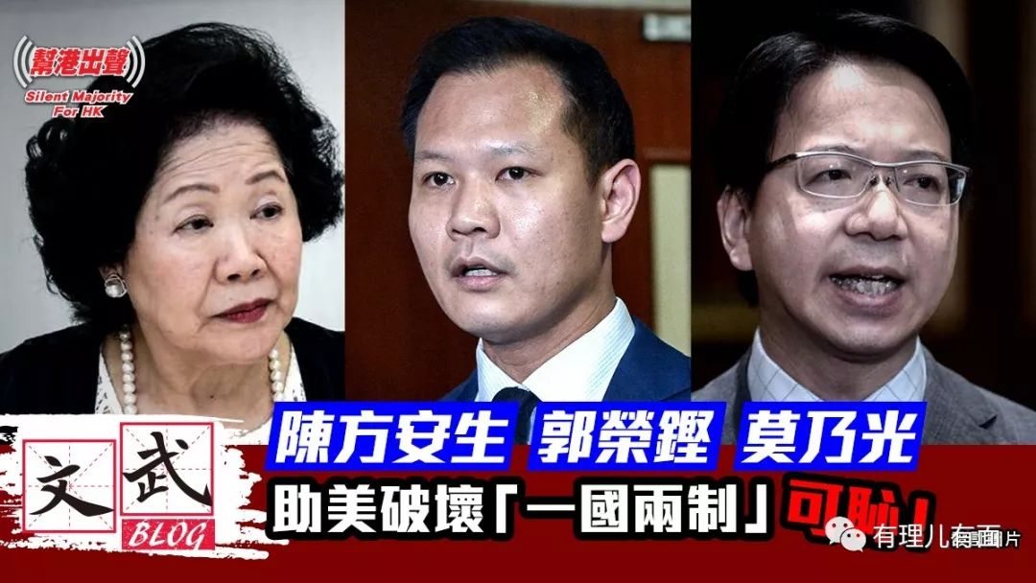

今年4月，美国为针对中国的贸易战增加谈判筹码，把37家中国内地企业和学校以及7家香港企业，列入“危险名单”，要求美国企业要谨慎对待。而莫乃光又一次跳出来充当美国的“传声筒”，他指近期美国与欧洲对科技出口及控制特别敏感，过去美国国会议员访港时，亦关注香港公司将产品输出到朝鲜等受管制国家，并恬不知耻得要求特区政府正视海关执法能力，“是否能够满足国际社会及联合国要求”。在日前USCC发表年度报告抹黑称：中国政府持续侵蚀香港政治制度，要求重新检视美国对港科技出口及香港独立关税区地位 。港府批评有关报告指控偏颇失实。莫乃光居然再次上演同一戏码，帮美国摇旗呐喊。



更恬不知耻的是，莫乃光还通过反对派头号黄媒《苹果日报》发声，称不希望美国对港实施制裁或限制，但认为今次问题源于特区政府及建制派连番打压“港独”侵害自由。在美西方破坏香港的营商环境及经济发展的情况下，作为立法会议员，莫乃光不但不谴责美国干预香港内部事务，还在为外国对付国家和香港提供弹药，甚至沦为别人的棋子，尽显汉奸本色，有评论认为，反对派经常到海外歪曲事实、“唱衰香港”的行为，让国际社会不断误解香港，将让香港失去重要而独特的地位，而最终受害的还是香港自己。

鼓吹“违法达义”助暴升级



修例风波持续半年至今未能平息，这与反对派政客极力为暴徒开脱，美化“违法达义”有极大关系，而这其中自然少不了莫乃光。

一条BBC（英国广播公司）所拍“6.12”当天暴徒围堵立法会的短片在网上疯传，片子中立法会议员莫乃光竟与外国记者“高高在上”的俯视欣赏暴徒的恶行，还极力向外国记者“谴责”警队滥用暴力、政府完全不负责任，最后连外国记者都受不了莫的卑鄙嘴脸，反驳说示威者正在使用暴力，也是不负责任。而莫乃光却又狡辩称“这是示威者别无选择”。

片中还有一个细节，让莫乃光重新定义了“人渣”这个词。警方在立法会外抗击暴徒的过程中，一名警员受伤倒地，暂时撤回立法会内休整。此时，一名警官命令在场警员，检查自己有没有受伤并查验装备，然后重新出去支援，场面令人动容。然而，莫乃光却冷血的在镜头前面借题发挥，用极尽尖酸、恶毒的言语攻击警员说：“这里是立法会。这里是你们最大吗？动不动就说自己受伤？”然后，莫乃光一边走，一边情绪激动地对外国记者用英文说;“这是荒谬的！警察怎可以占据立法会？这就是他们所做的事！”

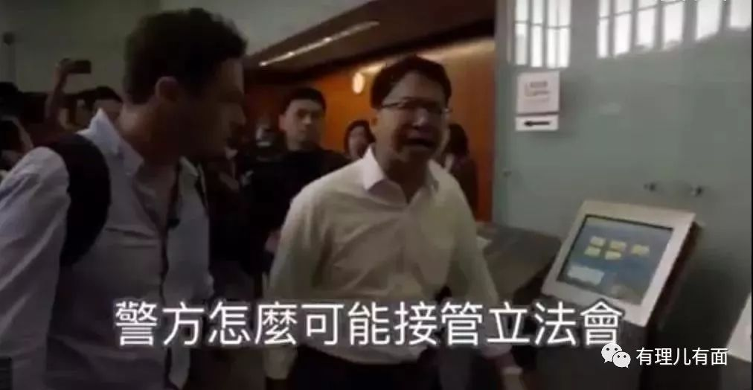

短片引起网民的极大愤慨，纷纷怒斥莫乃光，不仅不谴责暴徒冲击立法会，反而说守卫立法会的警方荒谬，认为这一说法才是“最大的荒谬”。

12月初，媒体报道莫乃光去德国柏林参加互联网管治论坛期间，与柏林围墙上一幅声援香港反修例运动的壁画合影，其赞叹壁画展现了“香港逆权运动的精神”，还感谢德国议员在论坛的发言是向香港人致意，认为这是港人对全世界的启发云云……简直是颠倒黑白、倒行逆施。

 “冰冻三尺非一日之寒”，莫乃光等反对派对暴力的纵容和煽动，可追溯至五年前的非法“占中”，当时反对派鼓吹“公民抗命”，将违法行动美化成追求公义的壮举，误导大批年轻人追随其后。为暴力示威者开脱暴力一旦滋长扩散，遏止将非常困难，就像打开了“潘多拉之盒”。修例风波期间，香港发生的与政治相关的暴力事件愈演愈烈，莫乃光之流的反对派实难辞其咎。



多行不义必自毙，据港媒报道，日前，莫乃光的“盟友”——在香港擅长煽动暴力的反对派立法会议员区诺轩、范国威，因香港终审法院拒绝批出二人提出的选举呈请上诉许可，被法庭裁定为“非妥当当选”，即时失去了立法会议席。区诺轩聘用的“港独”组织“香港众志”的成员，通通面临失业。

而莫乃光呢，这个不断挥霍香港的“巨婴”议员，必将被自己的恶行反噬，受到应有的惩罚。

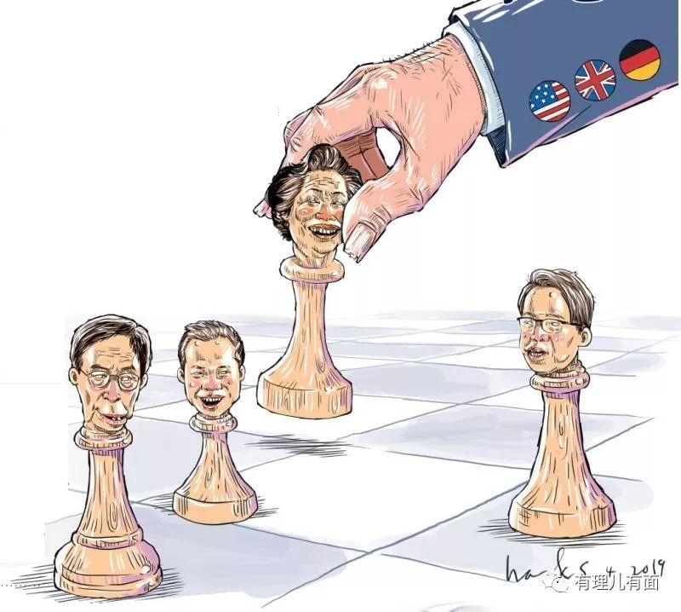

### 精选留言

用户设置不下载评论